лаБОРАТОРНА РОБОТА №3.
Тема: Дослідження електричного кола з послідовним та паралельним з’єднанням резисторів.
Мета: Дослідна перевірка результатів розрахунку електричних кіл, що містять резистори, з’єднаних послідовно та паралельно.
Обладнання: резистори, реостат, амперметри, вольтметри, з’єднувальні дроти.
Теоретичні відомості
Якщо електричне коло містить декілька приймачів електричної енергії (резистори), то вони можуть бути з’єднані між собою по різним схемам.
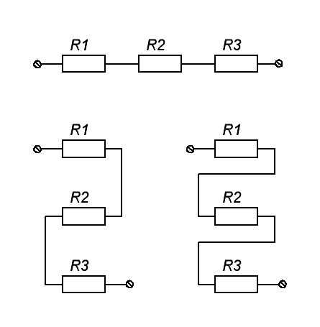
При послідовному з єднанні резистори вмикаються в електричне коло «один за одним», тобто кінець першого резистора з’єднується з початком другого, кінець другого – з початком третього і так далі (рисунок 3.1). Поняття «початок» та «кінець» резисторів є умовними, тобто будь-який із виводів резистора може бути його «початком», а інший вивід – «кінцем».

Рисунок 3.1. Електричні схеми послідовного з’єднання резисторів.

Зі схеми видно, що через усі резистори проходе один і той самий струм: . На кожному з резисторів струм створює падіння напруги, величину якого можна визначити, користуючись законом Ома: , , .
При послідовному з’єднанні напруга на резисторах розподіляється пропорційно їх опорам. Для всього електричного кола: . Напруга на зажимах електричного кола дорівнює сумі напруг на всіх ділянках: . Підставимо в цю формулу значення напруг, що виражаються через закон Ома , звідки . Опір електричного кола при послідовному з’єднанні резисторів дорівнює сумі їхніх опорів. Якщо резистори мають рівні опори , то , де п – кількість резисторів, що з’єднані послідовно.
Потужність електричного кола по закону збереження електричної енергії дорівнює сумі потужностей, що споживається всіма резисторами:
.
При паралельному з’єднанні початки усіх резисторів з’єднуються в один вузол, а їх кінці – в інший вузол (рисунок 3.2).
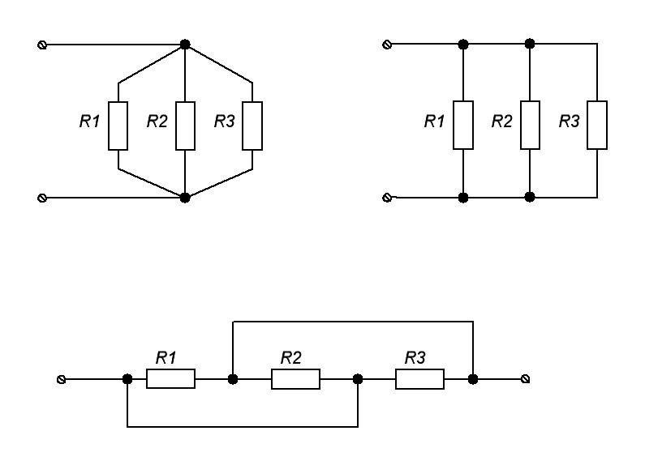
Рисунок 3.2. Електричні схеми паралельного з’єднання резисторів.

В схемі паралельного з’єднання резистори знаходяться під однією і тією самою напругою. Резистори утворюють паралельні гілки. Струми в окремих гілках визначаються за законом Ома: , , .
Таким чином, струми розподіляються по гілках обернено пропорційно опорам резисторів. Загальний струм: .
Згідно першому закону Кірхгофа: .
Підставимо в це рівняння значення струмів, що виражені законом Ома:
, звідки .
Величина, що обернена опору, називається провідністю , тому . Загальна провідність з’єднання дорівнює сумі провідностей усіх гілок. Якщо резистори мають однаковий опір, тобто , то , звідки .
Для визначення загального опору двох паралельно з’єднаних резисторів у практиці часто використовується доведеною формулою: , , звідки .
Потужність електричного кола по закону збереження електричної енергії дорівнює сумі потужностей, що споживається всіма резисторами. Для паралельно з’єднаних резисторів:
.

Питання до допуску (оформити письмово)
- Яка мета лабораторної роботи?
- Яке з’єднання резисторів називається послідовним, паралельним?
- Запишіть формули для розрахунку еквівалентного опору при послідовному та паралельному з’єднані резисторів.
- В яких випадках використовується послідовне з’єднання споживачів? Наведіть приклади.
- Як розподіляється напруга та потужність електричного кола при послідовному з’єднанні резисторів?
- В яких випадках використовується паралельне з’єднання споживачів? Наведіть приклади.
- Як розподіляється напруга та потужність електричного кола при паралельному з’єднанні резисторів?
- При якому з’єднанні резисторів опір електричного кола буде найбільшим?
- При якому з’єднанні резисторів опір електричного кола буде найменшим?
- Як розрахувати еквівалентну провідність для послідовного з’єднання резисторів?
- За якими формулами можна визначити потужність, що споживається резистором?
- Сформулюйте закони Ома для ділянки та повного кола.
- Сформулюйте закони Кірхгофа.

Порядок проведення роботи
- Ознайомитися з апаратурою та приладами, що використовуються при виконанні першого етапу роботи. Для кожного електровимірювального приладу записати межі вимірювання (І_{max}, U_{max}), кількість поділок (N_{I}, N_{U}), ціну поділки (C_{I}, C_{U}).
- Скласти електричну схему 1 (рис.3.3) та показати її для перевірки викладачу. Напругу джерела живлення та електровимірювальні прилади вибирати за вказівкою викладача.
А) Напруга джерела живлення 0÷6,3 В: вольтметр 15 В, вольтметр (1,2,3) 3 В, амперметр 10 мА.
Б) Напруга джерела живлення 0÷30 В: вольтметр 50 В, вольтметр (1,2,3) 15 В, амперметр 50 мА.
- Після перевірки викладачем зібраної електричної схеми, встановити повзунок реостата R₁ у максимальне значення і подати напругу на зібрану схему. Змінюючи положення повзунка реостата, встановити зручні для розрахунку величини струмів (напруг).
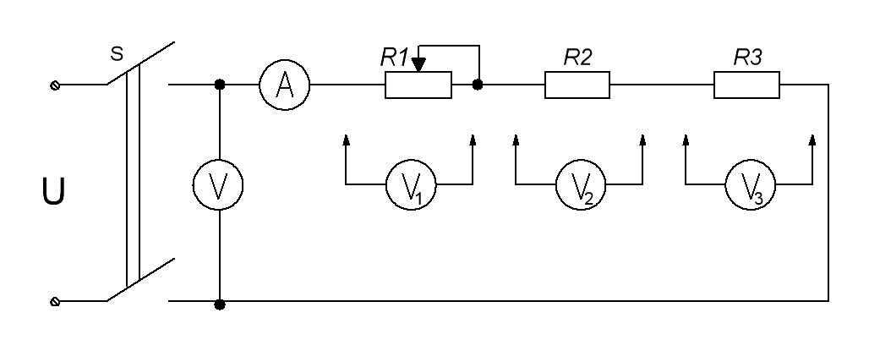

Рисунок 3.3. Електрична схема послідовного з’єднання резисторів.

- Записати у таблицю 2.1 покази всіх приладів, вимкнути живлення і показати результати вимірювань викладачу. Після підтвердження результатів вимірювання електричну схему можна розібрати.

Таблиця 3.1. Результати вимірювань та обчислень при послідовному з’єднанні резисторів.
Виміряне |  |  |  |  | Обчислене
I | U | U₁ | U₂ | U₃ | U' | R₁ | R₂ | R₃ | R | R' | Р₁ | Р₂ | Р₃ | Р' | Р"
А | В | В | В | В | В | Ом | Ом | Ом | Ом | Ом | Вт | Вт | Вт | Вт | Вт

- Ознайомитися з апаратурою та приладами, що використовуються при виконанні другого етапу роботи. Для кожного електровимірювального приладу записати межі вимірювання (І_{max}, U_{max}), кількість поділок (N_{I}, N_{U}), ціну поділки (C_{I}, C_{U}).
- Скласти електричну схему 2 (рис.3.4) та показати її для перевірки викладачу. Напругу джерела живлення та електровимірювальні прилади вибирати за вказівкою викладача.
А) Напруга джерела живлення 0÷6,3 В: вольтметр 3 В, амперметр 50 мА, амперметр (1) 50 мА, амперметр (2,3) 10 мА.
Б) Напруга джерела живлення 0÷6,3 В: вольтметр 15 В, амперметр 300 мА, амперметр (1,2,3) 50 мА.
В) Напруга джерела живлення 0÷30 В: вольтметр 50 В, амперметр 1 А, амперметр (1) 1 А, амперметр (2,3) 300 мА.
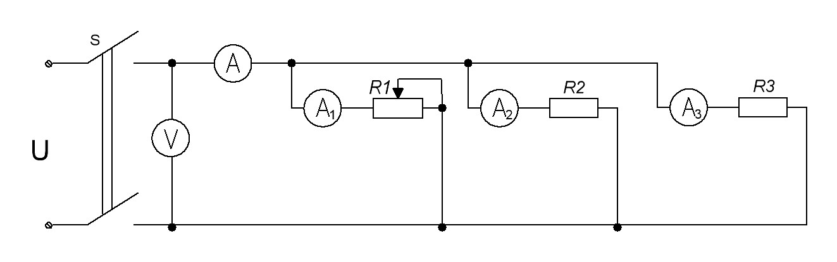
Г) Напруга джерела живлення 0÷30 В: вольтметр 50 В, амперметр 1 А, амперметр (1,2,3) 300 мА.
Рисунок 3.4. Електрична схема паралельного з’єднання резисторів.

- Після перевірки викладачем зібраної електричної схеми, встановити повзунок реостата R₁ у максимальне значення і подати напругу на зібрану схему. Змінюючи положення повзунка реостата, встановити зручні для розрахунку величини струмів (напруг).
- Записати у таблицю 3.2 покази всіх приладів, вимкнути живлення і показати результати вимірювань викладачу. Після підтвердження результатів вимірювання електричну схему можна розібрати.

Таблиця 3.2. Результати вимірювань та обчислень при паралельному з’єднанні резисторів.
Виміряне |  |  |  |  | Обчислене
U | I | I₁ | I₂ | I₃ | І' | G₁ | G₂ | G₃ | G | G' | Р₁ | Р₂ | Р₃ | Р' | Р"
В | А | А | А | А | В | Cм | Cм | Cм | Cм | Cм | Вт | Вт | Вт | Вт | Вт
- Ознайомитися з апаратурою та приладами, що використовуються при виконанні третього етапу роботи. Для кожного електровимірювального приладу записати межі вимірювання (І_{max}, U_{max}), кількість поділок (N_{I}, N_{U}), ціну поділки (C_{I}, C_{U}).

При необхідності електровимірювальні прилади замінити електровимірювальними приладами з меншими границями вимірювання.

- За даним вимірювань п.4. обчислити:
а) величину напруги, що діє на електричній схемі:
б) опір реостату, резисторів та всього електричного кола:
в) потужність, що споживається реостатом, резистором та всім електричним колом:
Впевнитися у справедливості наступних рівностей:

- За даним вимірювань п.8 обчислити:
а) загальний струм електричного кола:
б) провідності гілок опір реостату, резисторів та всього електричного кола:
в) потужність, що споживається реостатом, резистором та всім електричним колом:
Впевнитися у справедливості наступних рівностей:
- Проаналізувати результати та зробити висновки по виконаній лабораторній роботі відносно:
а) розподілу напруги на резисторах при послідовному з’єднанні;
б) розподілу струмів у гілках при паралельному з’єднанні;
в) підтвердження першого та другого законів Кірхгофа;
г) причин неповної відповідності розрахункових та дослідних даних.
Висновки записати у звіт.
- Додаткове завдання. Розв’язати задачу.
Акумуляторна батарея складається із 20 лужних акумуляторів, що з’єднані послідовно. ЕРС кожного акумулятора 1,2 В, а внутрішній опір 0,5 Ом. Визначити потужність споживача електричної енергії, підключеного до батареї, якщо його опір 38 Ом.

Література:
Евдокимов Ф.Б. Теоретические основы электротехники.

